**Конспект открытого занятия на тему "Изготовление куклы ангела"**

**Тема открытого занятия**: «Изготовление куклы-ангела».

**Цель занятия**: формирование основ эстетической культуры через развитие исторической памяти; развитие творческих способностей и задатков учащихся.

**Задачи:**

Обучающие: научить основным технологическим приёмам изготовления куклы ангела, закрепить полученные знания и умения на практике. Познакомить с историей праздника Рождества. Познакомить с русскими народными куклами;

Развивающие: развивать внимание, память, мелкую моторику пальцев рук.

Воспитательные: воспитывать интерес к народному творчеству, в частности к изготовлению кукол из ткани.

Тип занятия: изучение нового материала.

Продолжительность: 1 ч.30 мин.

Оборудование:

Дидактический материал:

схемы последовательности изготовления куклы ангела

Раздаточный материал:

Выкройка ангела;

Белые нитки;

Иголки для шитья;

Белый, розовый, желтый фетр размером 10/15 см;

ножницы;

кусок золотой нити для вышивки;

Литературный ряд:

отрывок из книги «Троицкие цветки с луга », М.; 1999,с.55.

словарная работа – ангел, нимб

**Структура занятия:**

I. Организационный момент – 1 мин.

II. Эмоциональный настрой – 4 мин.

III. Изучение нового материала – 35 мин.

3.1.Сообщение темы занятия.

3.2. Традиция изготовления ангелов

3.3. Предупреждения о возможных затруднениях при выполнении работы

3.4. Инструктаж по технике безопасности и культуре труда

3.5. Разъяснение задач практической работы по слайдам и её выполнение

IV. Анализ работ – 4 мин.

V. Итог занятия – 1 мин.

**ХОД ЗАНЯТИЯ**

I. Организационный момент – приветствие гостей, рассаживание на свои места.

II. Эмоциональный настрой

**Рождественский ангел.**

**Назначение:** Кукла Ангел предназначена для украшения новогодней ёлки, а так же в качестве подарка на Рождество.

Когда-то на пошив куклы шла холстина, сейчас – новая бязь, ситец и лен и другие ткани. Тряпочки на куклы шли с поношенной одежды. Но кто в наши дни захочет получить такой подарок? Поэтому старые технологии мастера умышленно «обновляют». Белый цвет для Ангела, конечно предпочтительнее.

Как известно, ангелы издревле были хранителями, помогали людям, уберегали от зла и напастей. А канун Рождества - это время, когда "отверзаются" небеса и высшие силы проникают на землю, вода наделяется целительной силой. Также нужно загадывать желание, которое обязательно сбудется! Тряпичные куклы - рождественские ангелы - представляли собой, таким образом, символ надежды на исполнение желаний, веру в лучшее будущее, оберег. А куклы, преподнесенные в подарок, означали заботу о близком человеке и искреннее желание в его исцелении или выздоровлении! Куколок Ангелов делали и дарили на Рождество и на Пасху. На Рождество Ангелов делали белых или голубых. Украшали золотыми и серебряными нитями, тесьмой.

**III. Изучение нового материала**

Тема нашего занятия «Изготовление куклы ангела». Скажите, кто такой ангел? (Ответы). Ангел – это посланец к людям, тот, кто защищает, оберегает кого-то или это святой, имя которого человек носит. Скажите, пожалуйста, что это у ангела над головой жёлтого или золотого цвета? (Ответы) Сияние в виде светлого кружка вокруг головы символ святости называют – нимбом. Как вы себе представляете ангела? Как он может выглядеть в вашем представлении? (Ответы) Никто из людей никогда не видел ангелов, поэтому в представлении людей они выглядят по разному: одни представляют себе ангелов в виде розовощёких малышей, другие представляют в виде женщины в белом одеянии, многие представляют ангелов в виде девочки или девушки. В литературе встречаются сведения о том, что ангелы бывают с крыльями и без них. Могут принимать облик, похожий на человека. Ангелы в представлении людей – это что-то хорошее и светлое, люди также считают, что у каждого человека есть свой ангел-хранитель. Чтобы это чистое, светлое и хорошее было всегда рядом люди, используя своё воображение, пытаются сделать ангелов в виде игрушек, кукол. Вырезают фигурки ангелов из дерева, из мрамора с золотым напылением изготавливают ангелов в виде юноши или амура, изображают их в иконописи Используют и более простые материалы для изготовления ангелов. Из такой ткани, как органза ангелы получаются лёгкие и воздушные и cказочные получаются ангелы из синтепона, необычные из макарон. Бумага тоже позволяет развить фантазию. Делают ангелов и из ткани, причём используют не только ткань светлых тонов, но цветные ткани.

Со старых времён на Руси было принято бережно относиться к каждому лоскутку ткани. Их бережно хранили и часто делали из них кукол. В русской деревне самодельная тряпичная кукла была наиболее распространённой игрушкой. В некоторых крестьянских семьях насчитывалось до сотни таких кукол. Маленьким детям их делали старшие. На Рождество и день Ангела было принято дарить кукол – ангелов. Их развешивали в избе, на Рождество вешали в качестве игрушки на ёлку, вешали над кроватью детей. Как вы думаете почему? (Ответы)

Вы хотите научиться делать куклу ангела? Сегодня мы познакомимся со старинной технологией изготовления куклы – ангела. Для того, чтобы сделать куклу, нам необходимы материалы и инструмент. Среди инструментов и материалов есть такой, которым нужно пользоваться осторожно, о каком инструменте идёт речь? (Ножницы) Какие правила техники безопасности работы с ножницами вы знаете?

ножницы передавать кольцами вперёд;

на столе должны лежать с правой стороны;

после работы закрыть ножницы

резать ножницами на некотором расстоянии от глаз

Возьмите все необходимые материалы и инструменты со стола и разложите их так, как показано на экране. У вас во время работы могут возникнуть трудности в завязывании узлов. Для этого можно попросить соседа подержать куклу, а вы в это время завяжете узлы, то есть вы должны помогать друг другу. Если что-то не понятно, не бойтесь поднять руку и спросить. Теперь я вижу, что вы готовы к работе, приступаем. Сейчас я буду рассказывать, последовательность изготовления куклы- ангела, вы будете внимательно слушать, и повторять за мной.

**Ход работы:**

Для изготовления ангела используем готовую выкройку.

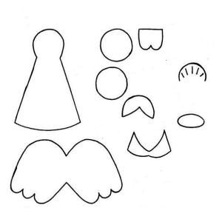

Переносим детали выкройки на ткань. Это может быть фетр, флис, драп или другая плотная ткань. Вырезаем указанное на выкройке количество деталей. Подбираем ткань нужного цвета и фактуры.

(рис1).

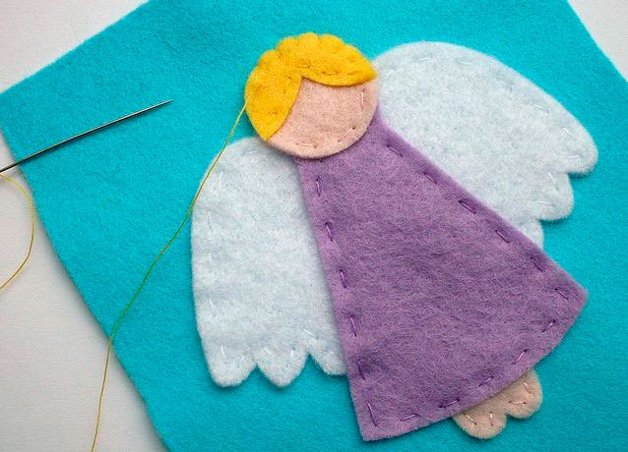

Пришиваем деталь лица на силуэт куклы- швом «через край».

(рис2).



(рис3).

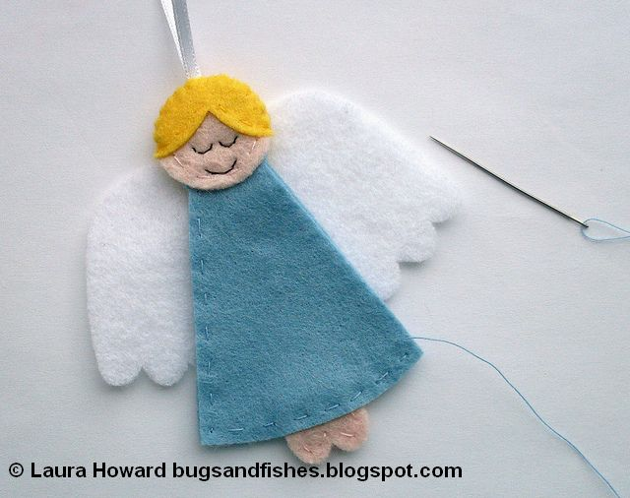

(рис4).

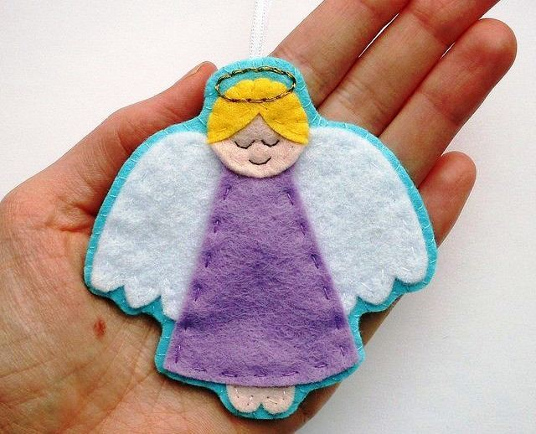

Такой ангелочек станет прекрасным украшением елочки или подарком.

**IV. Анализ детских работ**

– Скоро Новый год и Рождество, давайте и мы нашу ёлочку украсим ангелами.

Учащиеся с педагогом вывешивают свои работы, рассматривают свои работы, оценивают их, находят ошибки. При этом отмечается:

аккуратность работы;

правильность выполнения куклы;

выбор самого смешного ангела;

выбор весёлого ангела;

выбор самого красивого ангела

**V. Итог занятия**

– Что мы с вами делали на занятии?

– Какие задания были самыми интересными?

– Какие задания вызвали затруднения?

– Как можно использовать куклу-ангела? Куда применить?

Мы с вами научились делать куклу-ангела. Полученные знания вам пригодятся: вы можете научить делать ангелов своих родных, сестрёнку, братика, маму с папой, бабушку с дедушкой или своих друзей. Я благодарю вас всех за работу. Вы хорошо трудились и увидели результаты своего труда. Желаю вам, чтобы сделанные вами ангелы вас всегда охраняли, защищали, давали советы. На этом наше занятие закончено, возьмите своих ангелов.